Проектная работа

«**Система распознавания лиц»**

**Направление: “Искусственный интеллект”**

|  |  |
| --- | --- |
|  | Автор: Потемин Роман Денисович  Дата рождения: 10.07.2002  Контактный телефон: +79831237116  Эл.адрес:poteminr@gmail.com  МАОУ «Лицей №176» г. Новосибирска,  10 класс |

**Содержание**

**Введение** 2

**§1.Поиск всех лиц** 3

**§2. Постановка и проецирование лиц** 6

**§3.Кодирование лиц** 9

**§4.Поиск имени человека из кодировки** 11

**Прикладные результаты работы** 12

**Итоги работы** 14

# **Введение**

**Актуальность**

В настоящее время актуальна проблема распознавания лиц. Под распознаванием будем понимать идентификацию изображения неизвестного лица с одной из известных персон. То есть понятие “распознавание” может быть определено как отнесение исследуемого объекта (изображения лица), задаваемого в виде совокупности наблюдений, к одному из взаимоисключающих классов (персоны), или заключение о том, что этот объект не относится к известным классам. Задача распознавания лиц актуальна как в области интеллектуальных сред, так и в системах безопасности.

**Цель исследования.**

Целью прикладной исследовательской работы является: создать прикладной продукт для распознавания и идентификации людей, используя различные алгоритмы машинного обучения. А именно, создать “конвейер”, где мы решаем каждый шаг распознавания лиц отдельно и передаем результат одного шага следующему. Другими словами, нужно объединить несколько алгоритмов машинного обучения.

**Новизна**

Был создан алгоритм, позволяющий искать лица, которые отклонены на более чем 90 градусов. Например, лежащий человек. К примеру, библиотека face recognition для python, Microsoft Face API этого делать не могут. Также была обучена сверточная нейронная сеть для представление изображений лица в векторном пространстве.

Для достижения поставленной цели необходимо решение следующих **задач**:

1. Изучить теоретический материал
2. Изучить изображение и найти границы всех лиц
3. Обучить искусственный интеллект определять, что это все тот же человек, даже если лицо было повернуто на какой-нибудь угол, при плохом освещении или других факторах, которые могут повлиять на качество идентификации
4. Выделить уникальные черты лица, которые мы будем использовать, чтобы различать людей
5. Сравнить уникальные особенности этого лица со всеми людьми, которые есть в нашей базе данных, чтобы определить имя человека.

# **§1.Поиск всех лиц**

Первым шагом в нашем “конвейере” является обнаружение лиц. Для этого мы

Чтобы найти лица в изображении, мы сделаем наше изображение черно-белым, так как нам не нужны цветовые данные для поиска лиц:

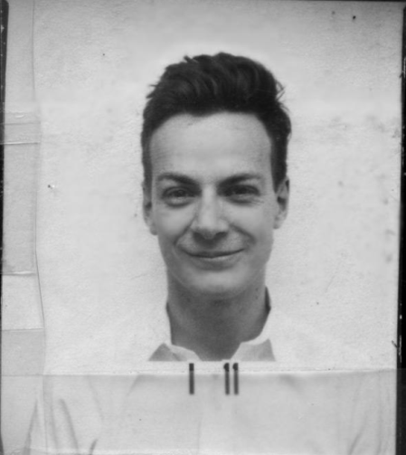

Рисунок 1­—Ричард Фейнман, картинка для HOG

Нам нужно выяснить, насколько темный текущий пиксель и сравнить его с пикселями, непосредственно окружающими его. Затем мы рисуем стрелку, показывающую, в каком направлении изображение становится темнее.



Рисунок 2—Изображение темнеет

Если повторить этот процесс для каждого пикселя в изображении, в конечном итоге мы заменяем каждый пиксель стрелкой.

Эти стрелки называются градиентами, и они показывают поток от светлого к темному по всему изображению:

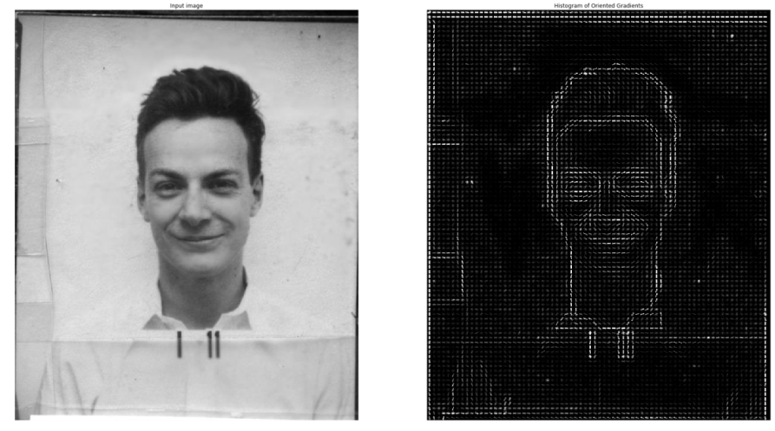

Рисунок 3— Ричард Фейнман, HOG

Но сохранение градиента для каждого пикселя дает нам слишком много деталей. Было бы лучше, если бы мы могли просто увидеть основной поток светлых / темных участков на более высоком уровне, чтобы мы могли распознать очертание лица.

Для этого мы разложим изображение на маленькие квадраты по 16x16 пикселей. В каждом квадрате мы будем подсчитывать, сколько градиентов указывается в каждом направлении (сколько точек вверх, вниз, вправо, влево и т. д.). Затем мы заменим этот квадрат на изображении стрелками, которые были самыми сильными.

В результате мы превращаем исходное изображение в очень простое представление, которое упрощает основную структуру лица.

Чтобы найти лица в этом изображении HOG, все, что нам нужно сделать, это найти часть нашего изображения, которая выглядит наиболее похожей на известный шаблон HOG, который был извлечен из группы других обучающих граней:

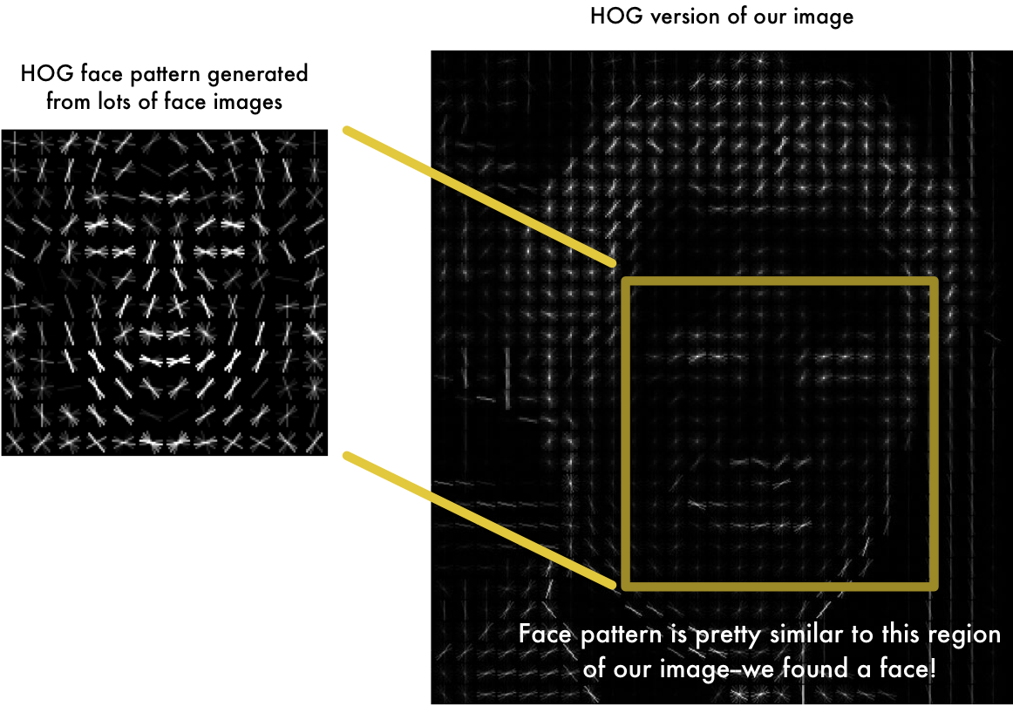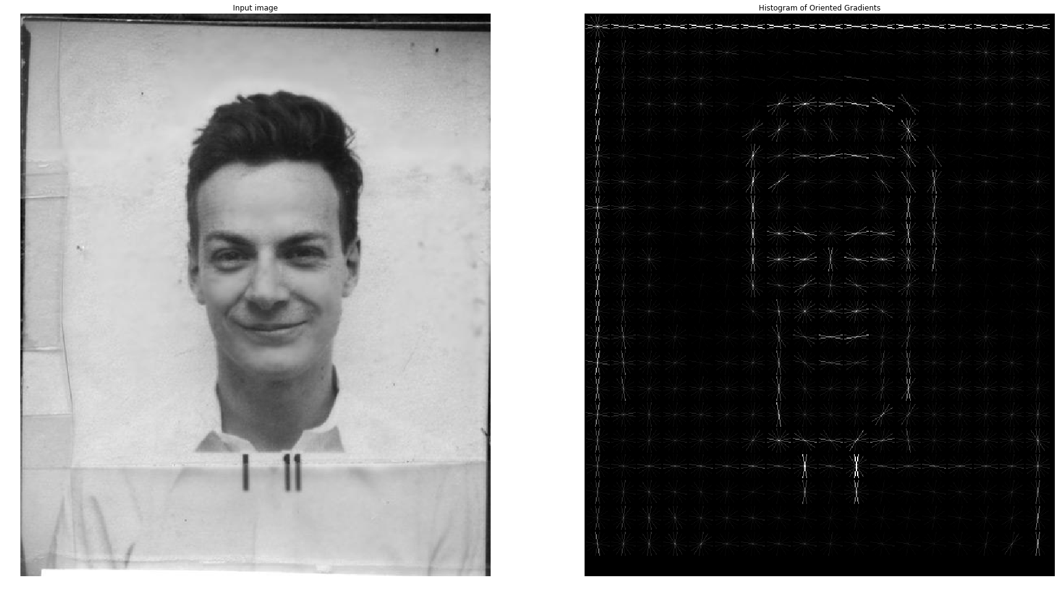

Рисунок 4—Известный шаблон HOG и наше изображение

Используя эту технику, мы теперь можем легко найти грани любого изображения:

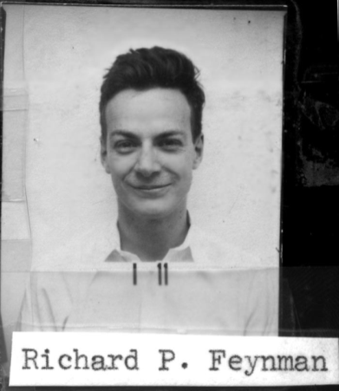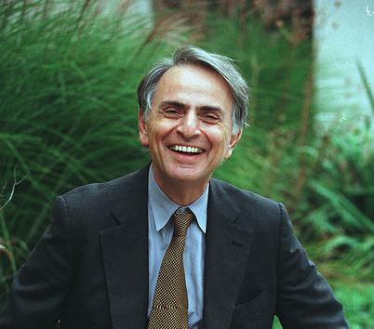

Рисунок 5—Ричард Фейнман, Карл Саган - грани лица

# **§2. Постановка и проецирование лиц**

Мы выделили лица на нашем изображении. Но теперь нам приходится иметь дело с проблемой, с которой сталкиваются алгоритмы машинного обучения: Влияние различных факторов на изображения:

Люди могут легко определить, что на изображении один человек, но компьютеры будут видеть эти фотографии как двух совершенно разных людей.

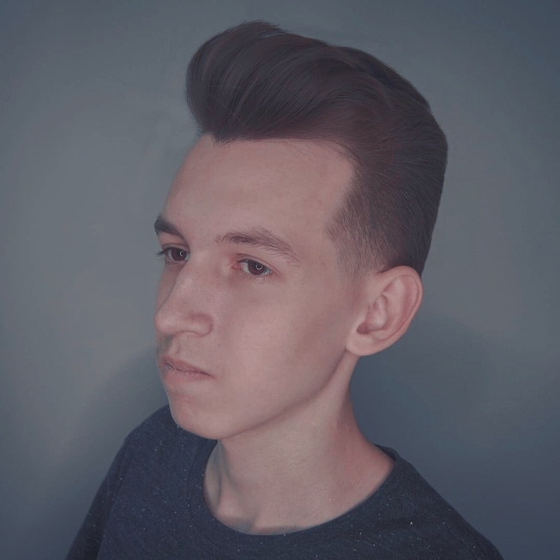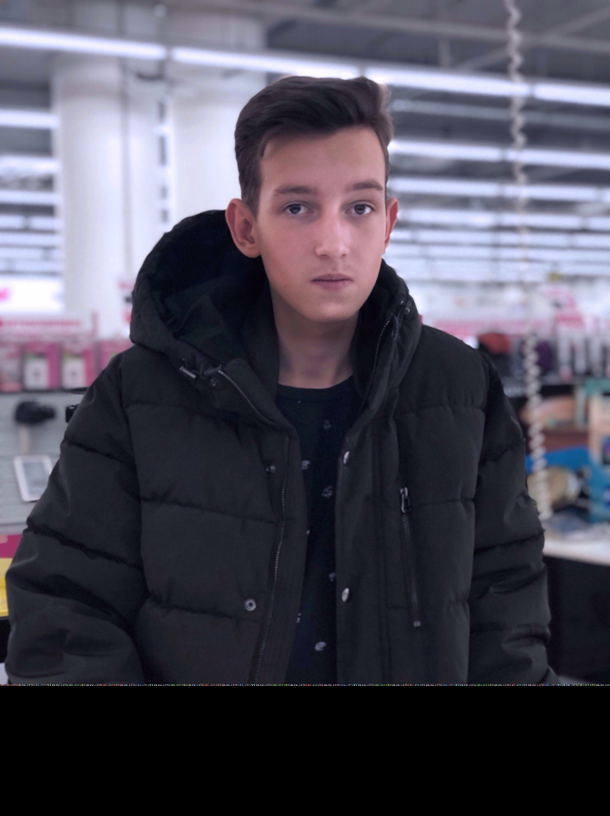

Рисунок 6— Один человек, но разные условия

Чтобы учесть это, мы попытаемся деформировать каждую картинку, чтобы глаза и губы всегда находились в месте образца на изображении. Это облегчит нам сравнение лиц в следующих шагах. Для этого мы будем использовать алгоритм, называемый оценкой ориентира лица. Мы будем использовать подход, изобретенный в 2014 году Вахидом Каземи и Жозефиной Салливан.

Основная идея состоит в том, что мы найдем 68 конкретных точек (*ориентиров*), которые существуют на каждом лице: верхняя часть подбородка, внешний край каждого глаза, внутренний край каждой брови и т.д. Затем мы будем обучать алгоритм машинного обучения, чтобы иметь возможность найти эти 68 конкретных точек на любом лице:

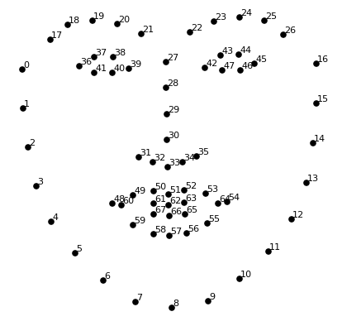

Рисунок 7—68 Ориентиров на каждом лице

Вот результат нахождения 68 ориентиров лица на нашем тестовом изображении:

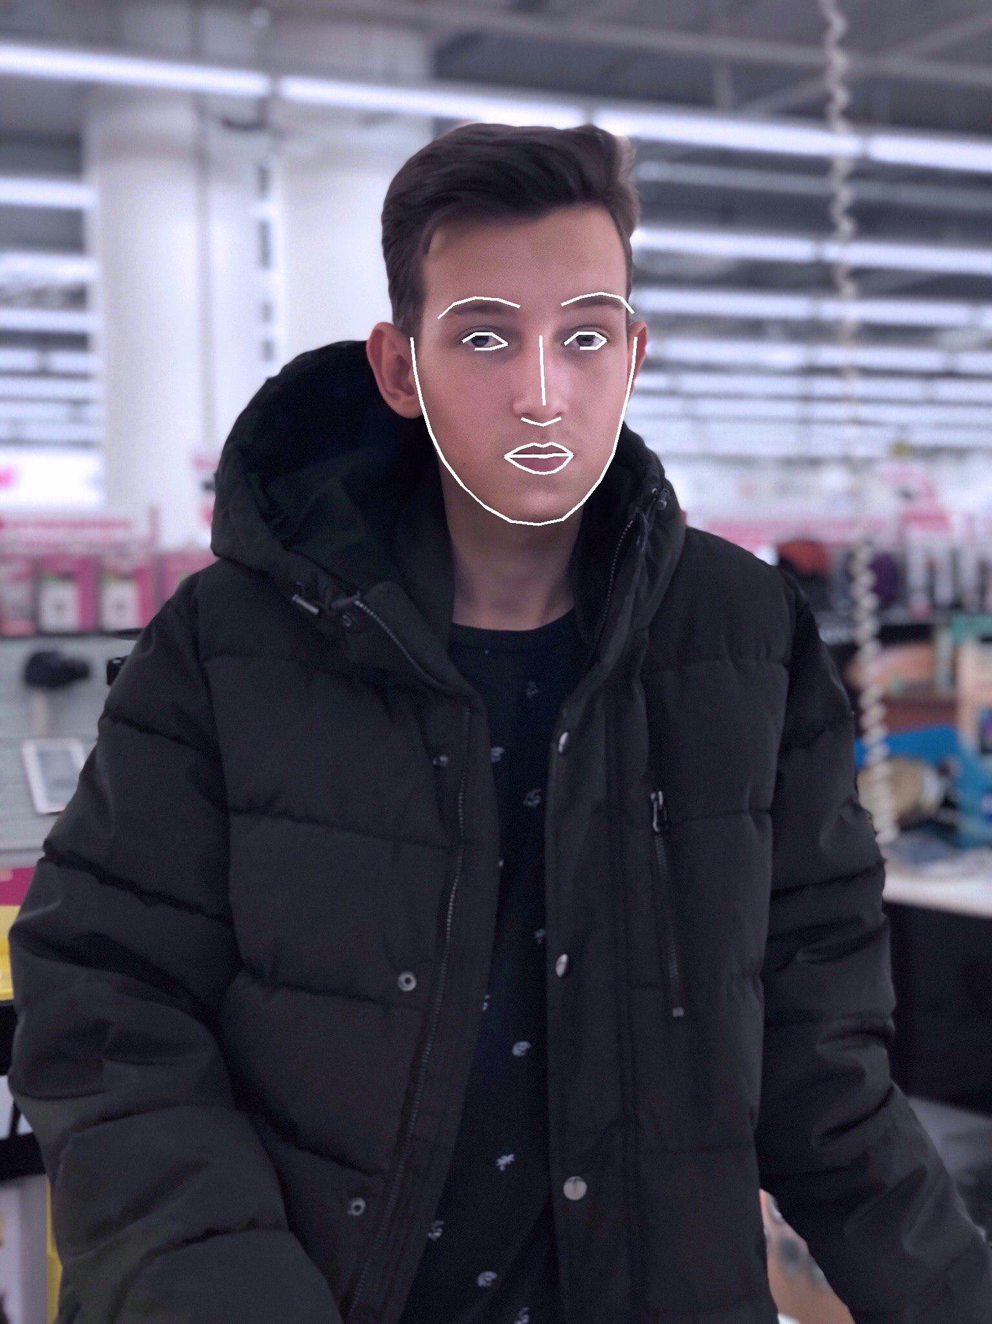

Рисунок 8—68 Ориентиров

Теперь, когда мы знаем основные грани лица, мы просто вращаемся, масштабируем и сдвигаем изображение, чтобы глаза и рот было как можно проще распознать. Мы будем использовать базовые преобразования изображений, такие как вращение и масштаб, которые сохраняют параллельные линии — аффинные преобразования:

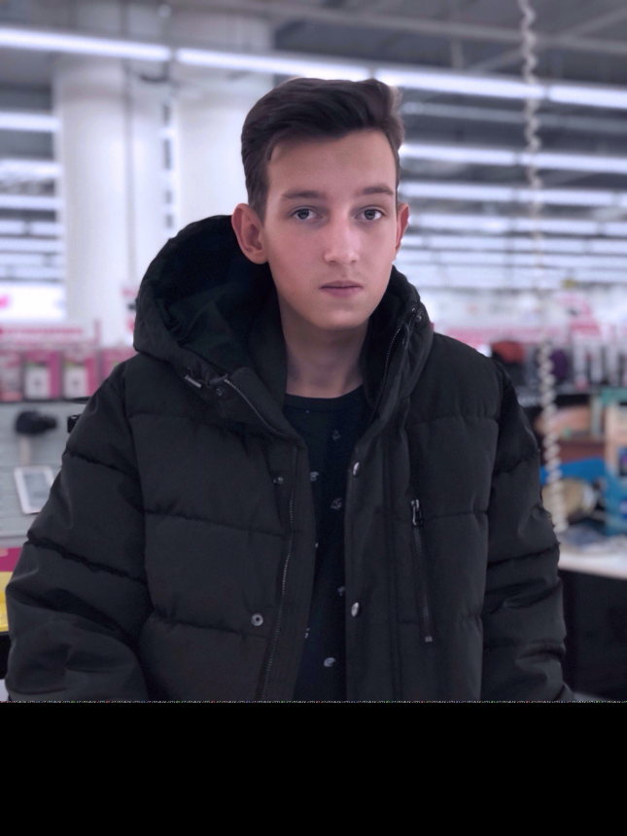

Рисунок 9—Аффинные преобразования

**Поиск перевернутых лиц на изображении**

Есть изображения, на которых HOG не сможет найти лицо, так как оно будет иметь градиенты, не похожие на градиенты фронтально расположенного лица.

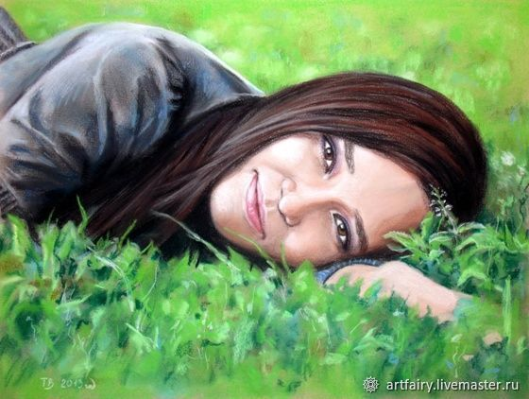

Рисунок 10 - Пример перевернутого лица

Чтобы найти подобные лица, нам нужно несколько раз повернуть изображение на 90 градусов и перебором найти лица. Бывают случаи, когда при повороте изображения на 90 градусов можно будет «распознать» ранее найденное лицо.

Для этого мы можем использовать матрицу поворота, чтобы найти координаты квадрата лица, найденного ранее, на повернутом изображении и исключить эту область из поиска лиц.

# ÐÐ°ÑÑÐ¸Ð½ÐºÐ¸ Ð¿Ð¾ Ð·Ð°Ð¿ÑÐ¾ÑÑ Ð¼Ð°ÑÑÐ¸ÑÑ Ð¿Ð¾Ð²Ð¾ÑÐ¾ÑÐ°

# **§3.Кодирование лиц**

Самый простой подход к распознаванию лиц - это прямое сравнение неизвестного лица, которое мы нашли на шаге 2, со всеми фотографиями людей, которые уже были помечены. Если мы находим ранее отмеченное лицо, которое выглядит очень похоже на наше неизвестное лицо, то это один человек.

Нам нужен способ извлечь несколько основных измерений с каждого лица. Тогда мы могли бы измерить наше неизвестное лицо таким же образом и найти известное лицо с самыми близкими измерениями. Например, мы можем измерить размер каждого уха, расстояние между глазами, длину носа и т. д.

**Самый надежный способ измерения лица**

Решение состоит в том, чтобы обучить глубокую свернутую нейронную сеть. Но вместо того, чтобы обучать сеть распознавать объекты изображений, мы собираемся обучить его генерации 128 измерений для каждого лица.

Процесс обучения работает следующим образом:

1. Загрузить изображение тренировочного лица известного человека
2. Загрузить еще одну фотографию того же известного человека
3. Загрузить изображение совершенно другого человека

Затем алгоритм смотрит на измерения, которые он генерирует в настоящем времени для каждого из этих трех изображений. Затем он слегка изменяет нейронную сеть, чтобы убедиться, что измерения, которые он генерирует – оптимальны

Так 128 измерений каждого лица на английском языке звучат как embedding. Идея сокращения сложных исходных данных, таких как картинки, в список генерируемых компьютером чисел, придает большое значение машинному обучению

#### **Кодирование изображения лица**

Этот процесс обучения сверточной нейронной сети для кодирования изображений требует большого количества данных и мощности компьютера. Но как только сеть будет обучена, она может генерировать измерения для любого лица.

Для обучение модели были использованы следующие базы данных:

FaceScrub

UTKFace

UFI

Общее число изображение: 200.000 лиц

Вход подсети представляет собой изображение, за которым следует последовательность сверточных, объединяющих, полностью связанных слоев и, наконец, вектор признаков (мы не собираемся использовать функцию softmax для классификации). Последний вектор f (x1) является кодировкой входа x1.

**Функция ошибки**

Кросс энтропия между выходом автоэнкодера и входом. То есть энкодер закодировал нашу картинку, декодер раскодировал и мы штрафуем модель за то, что плохо совпадают фотографии в начале и в конце. Идея в том, что чем больше информации энкодер «вкладывает» в латентный вектор, тем проще декодеру будет восстановить из этого вектора фото. И мы пытаемся достичь того, чтобы латентный вектор был максимально информативным (чтобы нес в себе информацию о лице: носе, губах, других черт)

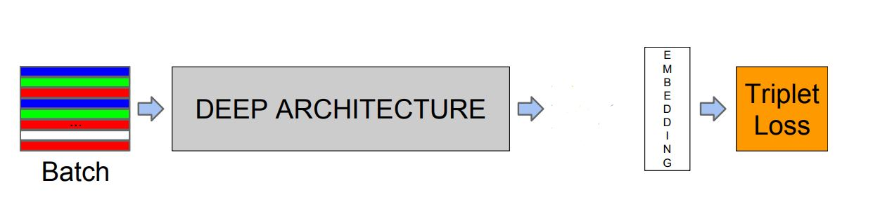

Рисунок 11 - Алгоритм обучения CNN

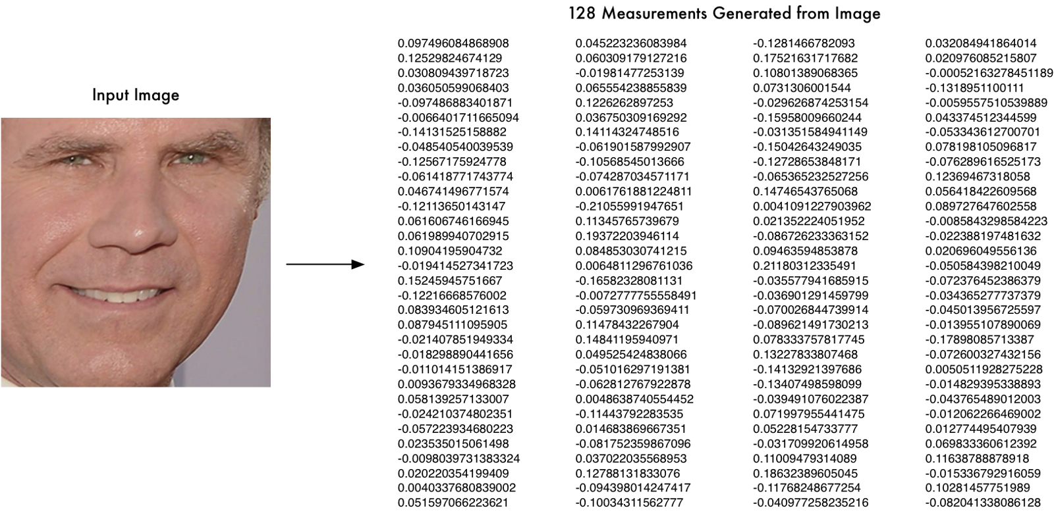

Рисунок 12—128 измерений

Для нас не имеет особого значения, какими частями лица являются эти 128 чисел. Все, что нам нужно, это то, что сеть генерирует почти одинаковые числа при просмотре двух разных изображений одного и того же человека.

# **§4.Поиск имени человека из кодировки**

Этот последний шаг является самым простым шагом во всем процессе. Все, что нам нужно сделать, это найти человека в нашей базе данных известных людей, которые имеют самые близкие измерения к нашему тестовому изображению.

Для этого мы будет использовать выбранный нами «порог доступа». Если расстояние между нашими лицами(векторами лиц) меньше определенного порога, то мы считаем, что это один и тот же человек.

Для этого мы проведем подбор значения нашего порога на 200 изображениях, где есть всего 20 классов(200 лиц 20-ти людей).

Основной нашей метрикой будет F1- score.

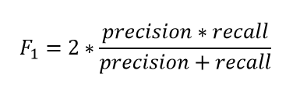

Подробнее разберем ее.

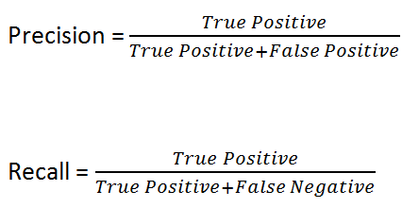

TP - истинно-положительное значение (True, когда верное-True)

FP - ложно-положительное значение (True когда верное – False)

TN - истинно-отрицательное значение (False, когда верное – False)

FN - ложно-отрицательное значение (False, когда верное – True)

Нам нужно максимизировать значения Precision и Recall.В первом случае, для этого нужно минимизировать FP, во втором минимизировать FN.

Результатом перебора на 200 изображения мы выбрали порог исходя из F1-score. Полученный порог мы будем использовать для сравнения лиц в нашей модели далее

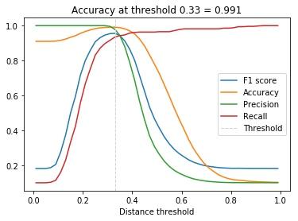

Рисунок 13 - График выбора "порога"

**Computer vision**

Видео — это набор кадров, которые транслируются с определенной частотой. Следовательно, данные система способна распознавать и идентифицировать людей в реальном времени.

Для оптимизации работы алгоритма в реальном времени будет отключен поворот фотографии из пункта 2 данной работы для поиска «перевернутых» лиц. Таким образом мы получим быстрый и оптимизированный алгоритм.

# **Прикладные результаты работы**

Ричард Фейнман, физик

.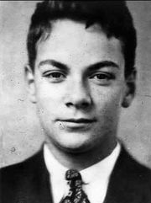

Рисунок 14 Input Image

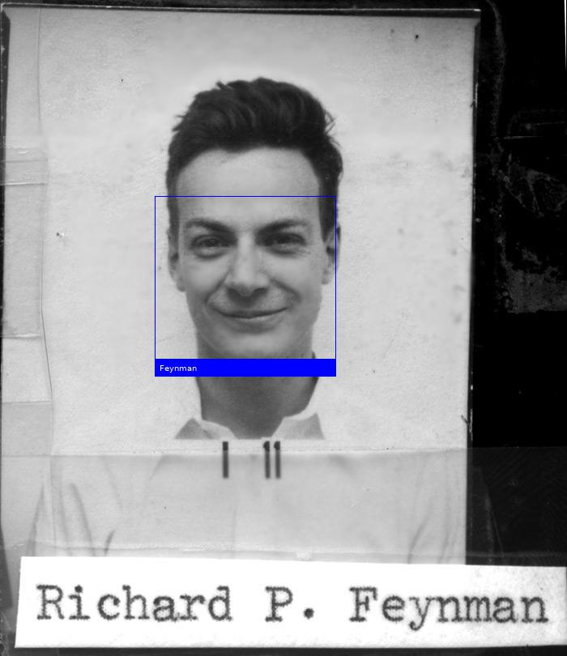

Рисунок 15 Output Image with name boxes

Встреча с Германом Грефом в Академпарке Новосибирска

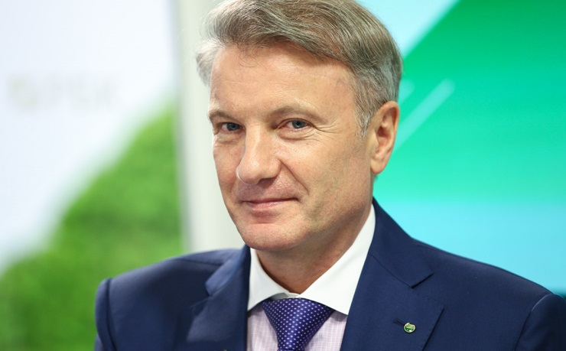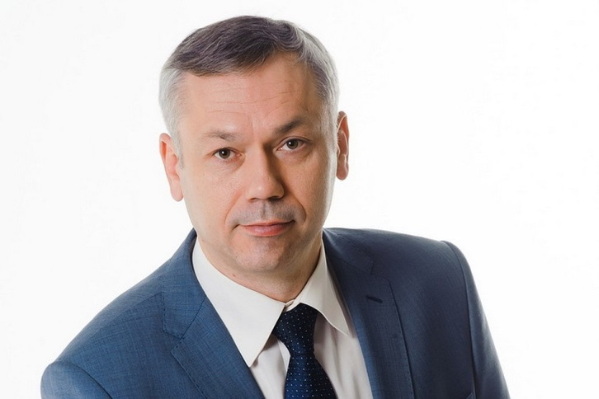

Рисунок 16—Input Image(Фото Грефа и Травникова из интернета)

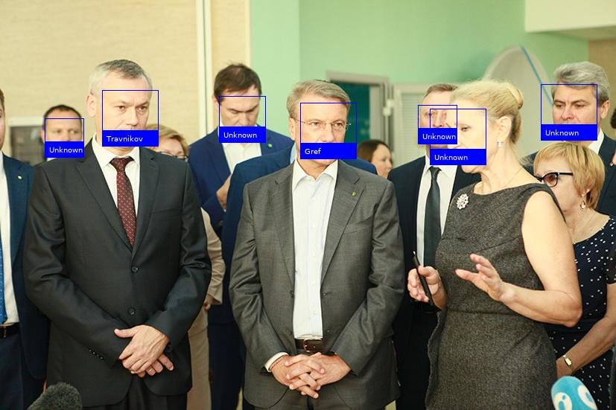

Рисунок 17—Output Image

Как мы видим, программа не только определяет людей, чьи фотографии есть в нашей базе данных, но и выделяет другие, нам ранее неизвестные лица.

Потемин Роман, автор данной работы

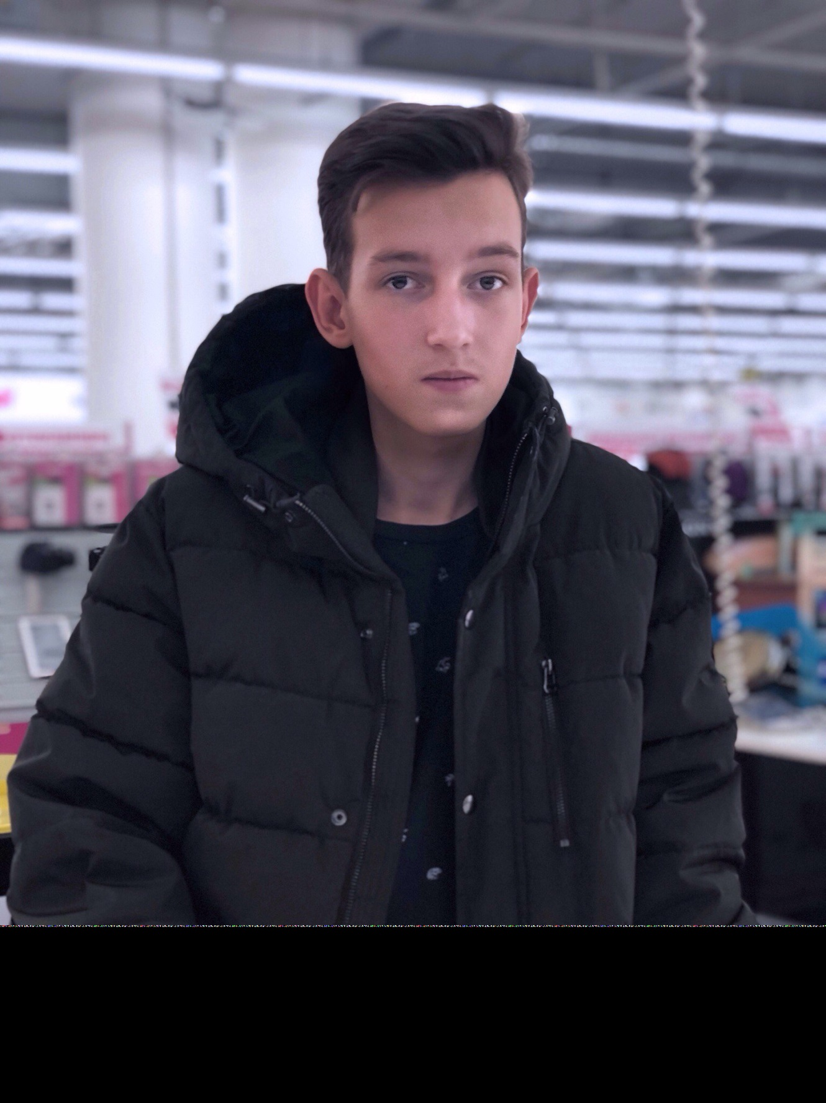

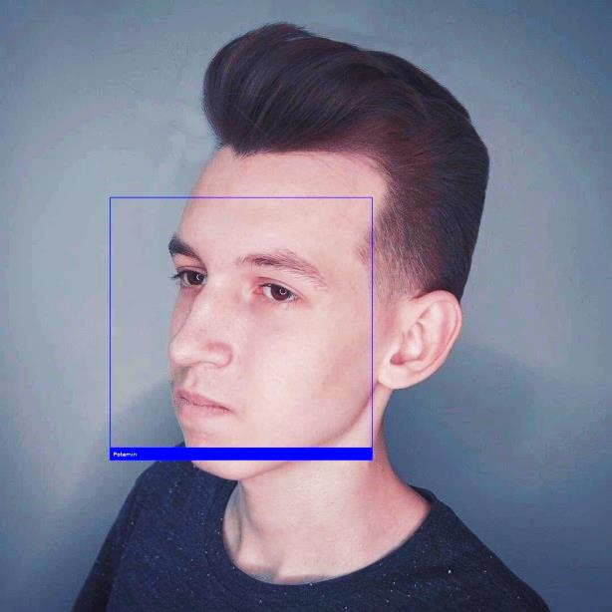

Рисунок **18**—Input Image and Output Image with name

# **Итоги работы**

Были выполнены следующие шаги:

1. Кодирование изображения с использованием алгоритма HOG для создания упрощенной версии изображения. Используя это упрощенное изображение, нашли часть изображения, которая больше всего похожа на общую кодировку лица HOG.
2. Определили положение лица, найдя основные ориентиры на лице. Использовали их для деформации изображения, чтобы глаза и рот были центрированы.
3. Написали сверточную нейронную сеть(Autoencoder) для получение вектора признаков изображения.
4. Перебрав все лица, которые мы имеем в базе данных, посмотрели, какой человек имеет самые близкие измерения к измерениям нашего лица.

**Перспективы развития**

Также данные разработки можно использовать для создания проходной системы в школах и ВУЗах по лицам учащихся, а также для решения актуальных проблемных вопросов, связанных с идентификацией людей. В следующие 1-1,5 месяца данная разработка будет тестироваться и внедряться в пропускную систему МАОУ «Лицей № 176» для идентификации учащихся моей школы, а также в лабораторию АВТФ НГТУ.Будет создана система безопасности с распознаванием образов и лиц людей, допуск в лабораторию в связи с установленным расписанием.

**Литература**

1. Histograms of Oriented Gradients for Human Detection — Navneet Dalal and Bill Triggs
2. АЛГОРИТМ КЛАССИФИКАЦИИ ИЗОБРАЖЕНИЙ ПАРКОВОЧНЫХ МЕСТ АВТОСТОЯНКИ НА ОСНОВЕ ГИСТОГРАММ ОРИЕНТИРОВАННЫХ ГРАДИЕНТОВ И МЕТОДА ОПОРНЫХ ВЕКТОРОВ Ярошевич П.В и Богуш Р. П.
3. Г. Б. Южаков ФГУП ЦНИИХМ Алгоритм быстрого построения дескрипторов изображения, основанных на технике гистограмм ориентированных градиентов
4. One Millisecond Face Alignment with an Ensemble of Regression Trees —Vahid Kazemi and Josephine Sullivan
5. ЛИНЕЙНЫЕ И АФФИННЫЕ ПРОСТРАНСТВА И ОТОБРАЖЕНИЯ Учебно-методическое пособие —А.В. Ершов
6. FaceNet: A Unified Embedding for Face Recognition and Clustering Florian Schroff . Dmitry Kalenichenko James Philbin
7. https://cmusatyalab.github.io/openface/
8. Лекции по методу опорных векторов К. В. Воронцов 21 декабря 2007
9. https://habr.com/post/105220/
10. http://dlib.net/
11. https://opencv.org/
12. Viola–Jones object detection framework

**Программа**

Итоговый код с комментариями и документацией к моим функциям на python 3.6 можно найти в репозитории на github <https://github.com/poteminr/face_rec>